PENGEMBANGAN ALAT PENGKONDISI SUHU OTOMATIS RUMAH WALET BERBASIS MIKROKONTROLER ARDUINO NANO
Anjas Mara¹, Zulhajji²,Edi Suhardi Rahman³
^{1,2,3}Jurusan Pendidikan Teknik Elektro, Universitas Negeri Makassar
¹Anjasmara003@gmail.com

ABSTRAK
Budidaya burung wallet memiliki prospek dan potensi perdagangan yang baik untuk dikembangkan. Saat ini Indonesia menguasai 80% pasokan pasar dunia sarang wallet rumahan. Hingga saat ini masih terdapat beberapa kendala bagi pembudidaya walet diantaraya kesulitaan dalam merekayasa kondisi suhu dan kelembapan pada rumah budidaya burung walet agar menyerupai kondisi di habitat asli serta pengkondisi masih tergolong manual. Pada kajian ini untuk mengetahui hasil pengembangan alat pengkondisi suhu otomatis rumah budidaya burung walet berbasis mikrokontroler Arduino NANO serta tanggapan pengguna terhadap alat tersebut. Metode penelitian yang digunakan melalui pendekatan Research and Development (R&D) dengan melibatkan 30 responden. Hasil kajian menunjukkan bahwa alat pengkondisi suhu otomatis rumah wallet berbasis mikrometer arduiuno mampu bekerja dengan baik, hal ini dibuktikan dengan standar Error pengukuran suhu 1 dan 2 secara berturut turut yaitu Suhu sensor 1 8,36%, 0,67%, 0,63% dan suhu sensor 2 9,26 %, 0,39%, 0,81%. Kelembapan sensor 1 9,86 %, 0,99%, 1,66% dan kelembapan sensor 2 11,85 %, 1,04%, 0,64 %. Sedangkan hasil analisa tanggapan pengguna menunjukkan bahwa sebanyak 83% pengguna mengatakan sangat baik dan 17% pengguna mengatakan baik.
Kata kunci: Arduino, Suhu, Kelembapan, Walet

PENDAHULUAN
Burung walet merupakan salah satu spesies unggas yang hidup di alam bebas. Burung walet memiliki sepasang grandula salivales yang terletak di bawah lidah. Bangsa Cina pada masa kekuasaan Dinasti Ming (1368-1644) mempopulerkan sarang burung walet ke seluruh dunia, dimana pada saat itu masakan sarang burung walet sangat terkenal (Tim Penulis Penebar Swadaya, 2009).
Menurut Salekat (2009) pada ada awalnya, burung walet banyak menghuni gua-gua alam yang terdapat di pegunungan atau bukit-bukit di tepi laut. Karakteristik gua yang lembab, bersuhu dingin, dan memiliki pencahayaan yang terbatas memang sangat disukai burung walet. Seiring perjalanannya, banyak gua-gua tempat habitat asli burung walet yang rusak. Akibatnya, burung walet harus mencari tempat baru untuk tempat bersarang dan berkembang biak. Maka tak aneh jika kawanan burung walet akan menempati ruang-ruang atau bangunan kosong yang memang tidak diperuntukkan bagi tempat walet bersarang.
Parameter yang digunakan untuk mendekati kondisi di alam liar sarang walet adalah suhu dan kelembapan. Di habitat aslinya, suhu lingkungan walet antara 26ºC-29ºC dengan kondisi yang stabil dan kelembaban optimal 80-90% (Alfianto, 2016).
Melihat dari kondisi permasalahan yang sering di alami oleh para pembudidaya burung walet dipengaruhi oleh berbagai faktor, diantaranya kondisi suhu dan kelembapan pada rumah budidaya burung walet yang susah di buat seperti kondisi di habitat aslinya. Permasalahan lain yang sering di hadapi oleh pembudidaya walet adalah alat pengkondisi suhu yang di pakai oleh para pembudidaya walet umumnya masih manual yang dimana mengharuskan petani walet harus mengecek secara berkala dan tentunya harus masuk ke dalam rumah walet, pengecekan suhu dan kelembapan yang dilakukan di rumah budidaya walet ini akan menggangu keyamanan burung wallet sehingga bisa mengakibatkan populasi didalam rumah walet akan sulit untuk bertambah. Permasalahan yang juga sering di alami pembudidaya burung walet adalah alat pengkondisi suhu dan kelembapan yang dipakai oleh para pembudidaya walet umumnya hanya mampu mengkondisikan pada satu lantai saja sehingga dilantai lain sulit mencapai suhu dan kelembapan yang ideal. Maka dalam penelitian ini dibuat suatu alat pengkondisi suhu otomatis pada rumah budidaya burung walet tradisional berbasis mikrokontroler Ardunino NANO menggunakan sensor DHT 11 yang mampu mengkondisikan lebih dari satu lantai. Sistem pengontrolan dibuat dengan menggunakan mikrokontroler, sensor suhu, selenoid valve dan motor pam, dan Nozzel Sprinkler.

TINJAUAN PUSTAKA
- Kajian Teori
- Hakikat Pengembangan
Pengembangan adalah proses, cara, perbuatan mengembangkan, pembangun secara bertahap dan teratur yang menjurus ke sasaran yang dikehendaki (Departemen Pendidikan dan Kebudayaan, 2003). Pengembangan yang berarti suatu usaha yang dilakukan untuk meningkatkan keahlian teoritis, konseptual, dan moral. Evelopment Country (2019) mendefinisikan pengembangan sebagai berikut Pendidikan berhubungan dengan peningkatan pengetahuan umum dan pemahaman atas lingkungan kita secara menyeluruh, Menurut Hanafi (2017) Pengembangan merupakan sebuah penelitian, biasanya digunakan dalam pendidikan yang disebut penelitian pengembangan. Penelitian pendidikan dan pengembangan, yang lebih kita kenal dengan istilah Research & Development (R & D). Penelitian dan pengembangan ini kadang kala disebut juga sebagai suatu pengembangan berbasis pada penelitian atau disebut juga research-based development and Development (R&D) adalah metode penelitian yang digunakan untuk menghasilkan produk tertentu dan menguji keefektifan metode tersebut. Dalam bidang pendidikan, penelitian dan pengembangan atau Research and Development (R&D), merupakan metode penelitian yang digunakan untuk mengembangkan atau memvalidasi produk-produk yang digunakan dalam pendidikan dan pembelajaran. Dari uraian tersebut maka dapat ditarik kesimpulan bahwa Research and Development adalah metode penelitian yang bertujuan untuk menghasilkan produk-produk tertentu serta menguji validitas dan keefektifan produk tersebut dalam penerapannya.
Penelitian ini mengikuti suatu langkah-langkah secara siklus. Langkah penelitian atau proses pengembangan ini terisi atas kajian tentang temuan penelitian produk yang akan dikembangkan, mengembangkan produk berdasarkan temuan-temuan tersebut, melakukan uji coba lapangan sesuai dengan latar dimana produk tersebut akan dipakai dan melakukan revisi terhadap hasil uji coba. Berdasarkan uraian diatas peneliti dapat menarik kesimpulan bahwa pengembangan adalah suatu usaha yang dilakukan untuk meningkatkan keahlian teoritis, konseptual, dan moral dan pengembangan terfokus pada aspek jasmani seperti ketangkasan, kesehatan, cakap, kreatif, dan sebagainya. Penelitian pengembangan bertujuan untuk menghasilkan produk baru melalui proses pengembangan. Sehingga makna dari penelitian pengembangan adalah suatu proses untuk mengembangkan suatu produk baru atau menyempurnakan produk yang telah ada sebelumnya yang dapat dipertanggung jawabkan.

- Suhu dan Kelembapan
Menurut Esvandiari (2006) Themperature atau suhu adalah ukuran yang menunjukan intensitas panas suatu benda. Suhu benda yang tinggi mengindikasikan bahwa benda tersebut mengandung panas yang cukup besar dan bisa dikatakan benda tersebut panas. Sebaliknya suhu benda yang rendah mengindikasikan bahwa benda tersebut mempunyai kandungan panas yang rendah dan benda tersebut dikatakan dingin. Suhu disebut juga temperatur. Mengacu pada SI (Satuan Internasional), Satuan suhu adalah Kelvin (K). Skala-skala lain adalah Celcius, Fahrenheit, dan Reamur.
Menurut Zulhajji (2020) Temperatur dan kelembaban sangat erat hubungannya dengan perubahan kalor yang terjadi pada mesin penetas, baik didalam maupun di luar mesin penetas. Semakin tinggi temperatur di luar tentu sangat berpengaruh temperatur di dalam mesin penetas. Beberapa studi literatur telah dilakukan terhadap beberapa penelitian yang berhubungan dengan penetasan telur ayam terutama yang berhubungan dengan temperatur di luar dan dalam serta kelembaban udara pada mesin penetas telur ayam.
Berdasarkan penjelasan diatas tentunya suhu dan kelembapan juga sangat mempengaruhi kondisi rumah walet baik suhu dan kelembapan di dalam ruangan maupun didalam dan itu akan memengaruhi kondisi walet yang ada didalam rumah budidaya.
- Burung Walet
Menurut Tim Penulis Penebar Swadaya (2009) burung walet merupakan salah satu spesies unggas yang hidup di alam bebas. Burung walet memiliki sepasang grandula salivales yang terletak di bawah lidah. Sepasang grandula salivales ini berfungsi untuk memproduksi air liur yang digunakan untuk membuat sarang. Sarang burung walet telah dikenal sebagai sumber makanan yang lezat sejak ratusan tahun yang lalu. Bangsa Cina mempopulerkan sarang burung walet ke seluruh dunia. Pada masa kekuasaan Dinasti Ming (1368-1644), masakan sarang burung walet sangat terkenal.
Menurut Tim Penulis Penebar Swadaya (2009) walet dengan jenis Collocalia fuciphaga dapat menghasilkan sarang yang berwarna putih dan paling disukai konsumen. Ciri-cirinya adalah sebagai berikut:
- Burung ini berwarna gelap.
- Terbangnya cepat.
- Ukuran tubuh sedang/kecil.
- Memiliki sayap berbentuk sabit yang sempit dan runcing.
- Kakinya sangat kecil begitu juga paruhnya dan jenis burung ini tidak pernah hinggap di pohon.
- Selain itu, ciri yang paling khas dari jenis burung ini yaitu kemampuannya dalam menghasilkan sarang yang bernilai jual tinggi.
Parameter yang digunakan untuk mendekati kondisi di alam liar sarang walet hanyalah suhu dan kelembapan. Di habitat aslinya, suhu lingkungan walet antara 26ºC-29ºC dengan kondisi yang stabil dan kelembaban optimal 80-90% (Alfianto, 2016).
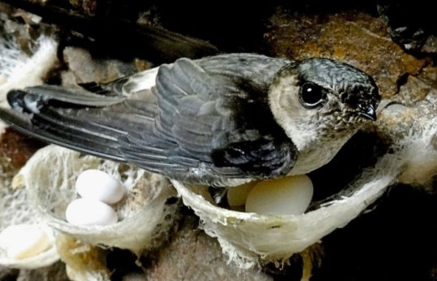
Gambar 1. Burung Walet
- Rumah Walet
Walet adalah burung liar, agresif, dan tidak bisa dijinakkan. Walet akan memilih tempat bersarang semau burung itu sendiri. Walet tidak dapat dipaksa untuk bertempat tinggal dan bersarang di gedung tertentu. Upaya paksa yang dilakukan orang dengan cara mengurung walet dalam gedung, pasti berujung kegagalan, karena burung-burung walet tersebut akan mati kelaparan.
Walet akan memilih tempat bersarang, misalnya di rumah penduduk yang kondisi iklim mikro dalam rumah tersebut cocok atau sesuai dengan habitat mikro walet. Namun, suatu saat karena suatu hal bisa saja walet tersebut pindah ke rumah lain yang dirasa lebih baik. Jadi, walet akan datang dan pergi semaunya sendiri. Yang bisa dilakukan manusia adalah mengupayakan agar burung-burung walet tersebut mau tinggal di dalam gedung dan berkembang biak di dalamnya dengan cara-cara sebagai berikut.
- Membangun gedung yang cocok atau sesuai dengan habitat walet.
- Mengupayakan secara persuasif agar walet mau masuk dan bersarang di dalam rumah yang telah disediakan.
- Memilih lokasi yang didukung oleh sumber makanan yang berlimpah agar perkembangan populasi walet dapat terjamin dengan baik.
- Menjamin keamanan fisik burung dari gangguan binatang pengganggu.
- Mengupayakan agar walet tetap kerasan tinggal dan berkembang biak di gedung tersebut, di antaranya dengan meyediakan extra fooding (pakan tambahan).
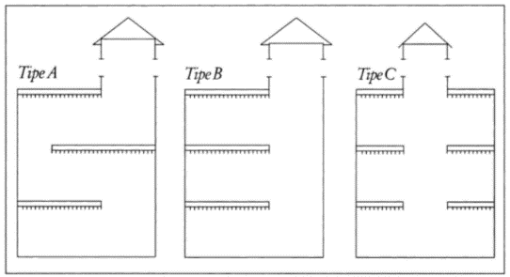
Gambar 2. Gedung Walet
Pada ketiga desain di atas, akses keluar-masuk walet hanya melalui pintu atas yang disebut floit atau pintu monyet. Walet harus turun ke bawah untuk mencapai sirip-sirip. Letak pintu yang hanya di bagian atas membuat intensitas cahaya di setiap lantai relatif rendah. Temperatur ruangan juga relatif stabil. Sementara itu, tingkat kelembapan dikendalikan dengan dibuatnya bak-bak air di setiap lantai.
- Mikrokontroler
Mikrokontroler memiliki kemampuan untuk mengolah serta memproses data sekaligus juga dapat digunakan sebagai unit kendali, maka dengan sekeping chip mikrokontroler dapat mengendalikan suatu alat. Pada prinsipnya program pada mikrokontroler dijalankan bertahap, jadi pada program itu sendiri terdapat beberapa set instruksi dan tiap instruksi itu dijalankan secara bertahap atau berurutan (Khrismadianto, 2012).
Berdasarkan uraian diatas, pengertian Mikrokontroler bisa disimpulkan bahwa Mikrokontroler adalah single chip komputer yang digunakan sebagai pengontrol aplikasi secara otomatis. Mikrokontroler mempunyai memori yang dapat digunakan untuk menyimpan data, dimana data tersebut bisa ditulis dan dihapus dengan bantuan alat khusus.
- Arduino Nano
Pada penelitian ini, mikrokontroler yang digunakan adalah Arduino Nano ATMEGA 328. Arduino Nano ATMEGA 328 ini adalah otak papan pada Arduino Nano, Komponen ini adalah sebuah IC (Integreted Circuit), yang dipasangke header socket sehingga memungkinkan untuk dilepas. Chip ATmega328 memiliki banyak fasilitas dan kemewahan untuk sebuah chip mikrokontroler. Chip tersebut memiliki 23 jalur general purpose I/O (input/output), 32 buah register, 3 buah timer/counter dengan mode perbandingan, interupt internal dan external, serial programmable USART, 2- wire interface serial, serial port SPI, 6 buah channel 10-bit A/D converter, programmable watchdog timer denganoscilator internal, dan lima power saving mode. Chip bekerja pada tegangan antara 1.8V ~ 5.5V. Output komputasi bisa mencapai 1 MIPS per Mhz. Maximum operating frequency adalah 20 Mhz. ATmega328 menjadi cukup popular setelah chip ini dipergunakan dalam board Arduino. Dengan adanya Arduino yang didukung oleh software Arduino IDE, pemrograman chip ATmega328 menjadi jauh lebih sederhana dan mudah (Kadir, 2012).
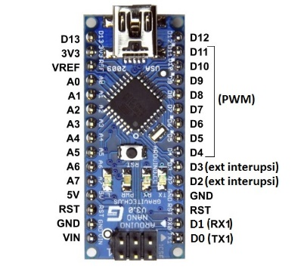
Gambar 3. Arduino Nano
Spesifikasi Arduino Nano berikut ini adalah Spesifikasi yang dimiliki oleh Arduino Nano:
- MikrokontrolerAtmel ATmega168 atau ATmega328
- 5 V Tegangan Operasi
- 7-12VInput Voltage (disarankan)
- 6-20VInput Voltage (limit)
- Pin Digital I/O14 (6 pin digunakan sebagai output PWM)
- 8 Pin Input Analog
- 40 mA Arus DC per pin I/O
- Flash Memory16KB (ATmega168) atau 32KB (ATmega328) 2KB digunakan oleh Bootloader
- 1 KbyteSRAM (ATmega168) atau 2 Kbyte(ATmega328)
- 512 ByteEEPROM (ATmega168) atau 1Kbyte (ATmega328)
- 16 MHz Clock Speed
- Ukuran1.85cm x 4.3cm
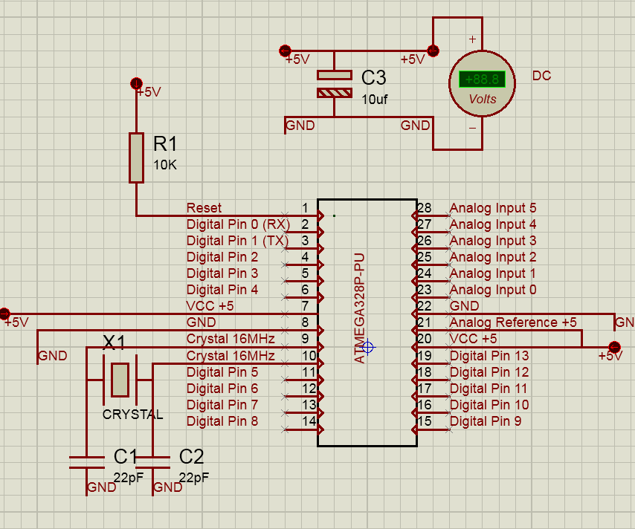
Gambar 4. Board Arduino ATMEGA 328p
- Arduino IDE
Menurut (Kadir, 2012) program atau kumpulan kode yang digunakan untuk mengontrol papan arduino dinamakan Sketch. Sketch perlu dibuat menggunakan aplikasi Arduino IDE (Integrated Developtment Enviroenment). Arduino IDE secara bahasa mudahnya merupakan lingkungan terintegrasi yang digunakan untuk melakukan pengembangan. Software ini diperlukan agar bisa berhubungan dengan arduino. Software ini tersedia untuk platform Windows, Mac OS X, dan Linux.
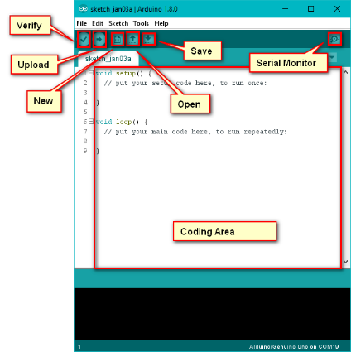
Gambar 5. Software Arduino IDE
- Motor AC
Motor PAM adalah suatu alat atau mesin yang digunakan untuk memindahkan cairan dari suatu tempat ke tempat yang lain melalui suatu media perpipaan dengan cara menambahkan energi pada cairan yang dipindahkan dan berlangsung secara terus menerus. Motor PAM beroperasi dengan prinsip membuat perbedaan tekanan antara bagian masuk (suction) dengan bagian keluar (discharge). Dengan kata lain, Motor PAM berfungsi mengubah tenaga mekanis dari suatu sumber tenaga (penggerak) menjadi tenaga kinetis (kecepatan), dimana tenaga ini berguna untuk mengalirkan cairan dan mengatasi hambatan yang ada sepanjang pengaliran (Nugroho, Nalaprana & Agustina, 2015).
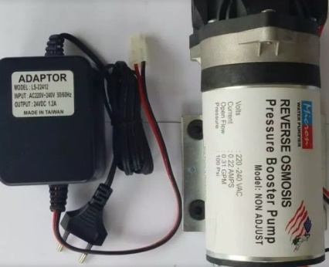
Gambar 6. Motor PAM 24 Volt AC

- Relay 5 Volt (4 Chanel)
Menurut Prima (2010) Relay adalah sebuah saklar yang di kendalikan oleh arus. Relay memiliki sebuah kumparan tegangan rendah yang dililitkan pada sebuah inti dan arus nominal yang harus dipenuhi output rangkaian pandriver atau pengemudianya. Arus yang digunakan pada rangkaian adalah arus DC. Relay adalah sebuah alat yang bekerja secara otomatis mengatur atau memasukan suatu rangkaian listrik (rangkaian trip) akibat adanya perubahan rangkaian yang lain. Relay pada awalnya berdasarkan dari Teknik telegrafi., dimana sebuah coil dienergize oleh sebuah arus lemah, dan coil ini menarik armature untuk menutup kontak. Jadi relay dapat disebut juga saklar elektromagnetis, karena alat ini bekerja dengan memanfaatkan gaya magnet dari coil yang terdapat dalam relay karena diberikan tegangan listrik.
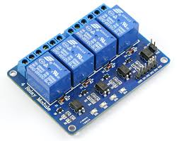
Gambar 7. Relay
- Selenoid Valve 12 V
Prinsip kerja dari solenoid valve/katup (valve) solenoida yaitu katup listrik yang mempunyai koil sebagai penggeraknya dimana ketika koil mendapat supply tegangan maka koil tersebut akan berubah menjadi medan magnet sehingga menggerakan piston pada bagian dalamnya ketika piston berpindah posisi maka pada lubang keluaran dari solenoid valve akan keluar cairan yang berasal dari supply, pada umumnya solenoid valve mempunyai tegangan kerja 100/200 VAC namun ada juga yang mempunyai tegangan kerja DC.
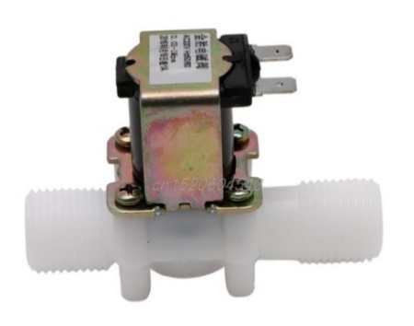
Gambar 8. Selenoid Valve
- Power Supply
Menurut Fisika and Setiani (2015) Power supply adalah sebuah perangkat atau sistem yang memasok listrik atau energi ke output yang dihubungkan pada beban atau kelompok beban. Perangkat elektronika mestinya dicatu oleh power supply DC (Direct Current) yang stabil agar dapat bekerja dengan baik. Baterai adalah sumber power supply DC yang paling baik. Namun untuk aplikasi yang membutuhkan daya lebih besar, daya dari baterai tidak mencukupi.
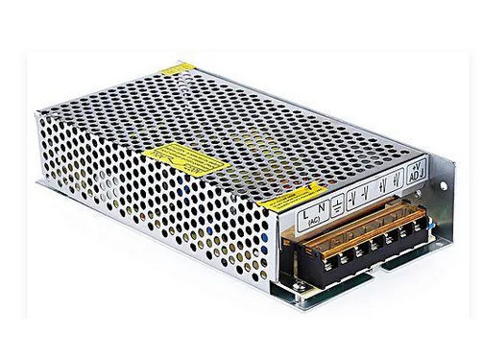
Gambar 9. Power Supply
- Saklar
Saklar atau lebih tepatnya adalah Saklar listrik adalah suatu komponen atau perangkat yang digunakan untuk memutuskan atau menghubungkan aliran listrik. Saklar yang dalam bahasa Inggris disebut dengan Switch ini merupakan salah satu komponen atau alat listrik yang paling sering digunakan. Hampir semua peralatan Elektronika dan Listrik memerlukan Saklar untuk menghidupkan atau mematikan alat listrik yang digunakan.
Cara Kerja Saklar Listrik, Pada dasarnya, sebuah Saklar sederhana terdiri dari dua bilah konduktor (biasanya adalah logam) yang terhubung ke rangkaian eksternal, Saat kedua bilah konduktor tersebut terhubung maka akan terjadi hubungan arus listrik dalam rangkaian. Sebaliknya, saat kedua konduktor tersebut dipisahkan maka hubungan arus listrik akan ikut terputus.
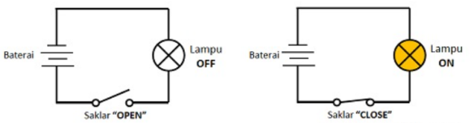
Gambar 10. Sakral
- LCD (Liquid Crystal Disply)
LCD (Liquid Crystal Display) 20x4 adalah jenis media tampilan atau display dari bahan cairan kristal yang berfungsi untuk menampilkan teks, nantinya hasil pembacaan monitoring daya listrik ini juga akan ditampilkan melalui LCD. LCD 20x4 ini dapat menampilkan sebanyak 80 karakter yang terdiri dari 4 baris dengan tiap baris menampilkan 20 karakter.
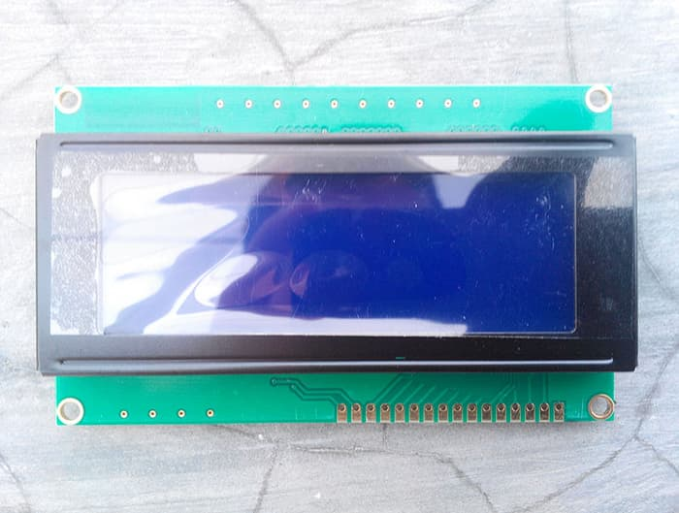
Gambar 11. LCD 20$×$4
- Sensor DHT 11 (Digital Humadity and Temperatur)
DHT11 adalah sensor yang dapat mengukur suhu dan kelembaban udara sekitarmya. Sensor ini sangat mudah digunakan bersama dengan Arduino. Memiliki tingkat stabilitas yang baik serta fitur kalibrasi yang sangat akurat. Koefisien kalibrasi disimpan dalam OTP program memori sehingga ketika internal sensor mendeteksi sesuatu, maka modul ini menyatakan koefisien tersebut dalam kalkulasinya.
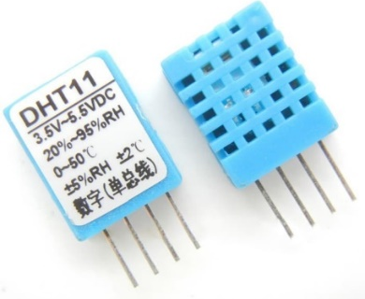
Gambar 12. Sensor DHT 11

- Real Time Clock (RTC)
Real Time Clock atau yang sering disingkat RTC adalah jam elekronik berupa chip yang dapat menghitung waktu mulai dari detik, menit, jam, hari, bulan, dan tahun dengan akurat dan dapat menyimpan data waktu tersebut secara realtime. Karena digunakan secara real-time maka keluarannya dapat ditampilkan melalui device sistem antarmuka.
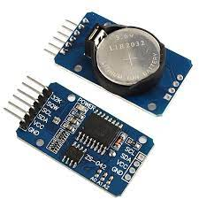
Gambar 13. Modul RTC
- Modul SD Card
Modul SD Card adalah sebuah modul yang berfungsi untuk membaca dan menulis Micro SD, modul ini memiliki interface menggunakan komunikasi SPI. Modul ini dapat langsung terkoneksi dengan arduino IDE yang dilengkapi dengan kartu Micro SD. Tegangan kerja dari modul ini adalah 3.3 – 5V, dibawah ini adalah gambar dari modul sd card.
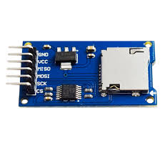
Gambar 14. Modul SD Card

- Kerangka Pikir
Burung walet adalah burung terkenal bukan karena warna dari bulunya yang indah atau suaranya yang merdu, melainkan khasiat pada sarangnya yang terbuat dari air liurnya. Harga sarangnya sangat tinggi sehingga tak heran hanya kalangan tertentu ini saja yang sanggup membelinya. Namun demikian pembelinya tetap banyak karena mereka menganggap ada khasiat tertentu di dalamnya. Manfaat sarang burung walet yang diyakini berkhasiat menyembuhkan beberapa jenis penyakit. Hal ini yang menjadikan sarang walet tersebut di pasaran dijual dengan harga yang sangat tinggi, sehingga banyak orang tertarik untuk memperoleh sarang-sarang Walet yang ada di gua-gua, tebing yang tinggi, atau di dareah pantai, hutan-hutan, dan lain sebagainya. Akan tetapi pengambilan sarang burung walet di gua-gua, tebing, daerah pantai atau di hutan sangatlah beresiko bagi keselamatan peternak/pemetik sarang wallet.
Satu hal lagi yang tidak bisa lepas dari budidaya walet adalah penyiapkan sarana dan prasarana rumah wallet itu sendiri. Sarana dan prasarana yang mempengaruhi diantaranya Suhu, kelembaban, penerangan dan gedung. Gedung untuk kandang wallet harus memiliki suhu, kelembaban dan penerangan yang mirip dengan gua-gua alami. Suhu gua alami berkisar antara suhu 24-29 C, kelembaban 80-95%.
Masalah yang sering di hadapi oleh pembudidaya walet ialah sangat sulit untuk adalah membuat bangunan yang sesuai dengan habitat wallet dikarenakan tempat yang sesuai dengan habitat walet adalah bersuhu 26-29 C, berkelembaban 80-90 %. Permasalahan lain yang sering di hadapi oleh pembudidaya walet adalah alat yang dipakai masih manual, sehingga pengecekan suhu dan kelembapan yang dilakukan akan menggangu keyamanan burung walet. Permasalahan yang juga sering di alami pembudidaya walet adalah alat pengkondisi suhu yang dipakai oleh para pembudidaya walet umumnya hanya mampu mengkondisikan pada satu lantai saja sehingga dilantai lain sulit mencapai suhu dan kelembapan yang ideal.
Berdasarkan hal tersebut. Adapun skema kerangka pikir ditunjukkan seperti pada gambar dibawah ini adalah sebagai berikut :
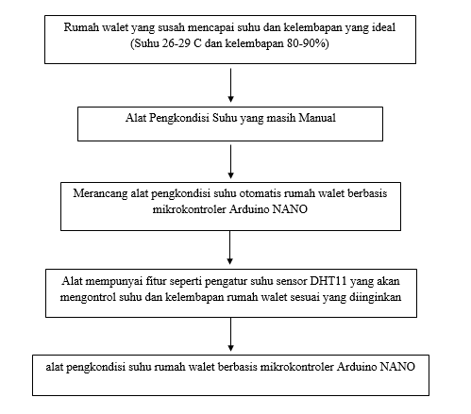
Gambar 15. Kerangka Pikir
METODE PENELITIAN
- Jenis Penelitian
Penelitian ini menggunakan pendekatan penelitian dan pengembangan atau dikenal Research and Development (R&D). R&D adalah metode penelitian yang digunakan untuk menghasilkan produk tertentu, dan menguji keefektifan produk tersebut.

- Waktu dan Tempat Penelitian
Penelitian atau perancangan alat ini dilakukan di Laboratorium Mikrokontroller dan PLC Jurusan Pendidikan Teknik Elektro Universitas Negeri Makassar dan dilaksanakan pada bulan 29 Januari sampai Mei 2021. Kemudian di uji coba di salah satu Pembudidaya Walet di Kelurahan Tangkoli, Lingkungan Jongkang, Kecematan Maniangpajo, Kabupaten Wajo.
- Model Pengembangan
Model pengembangan yang digunakan pada penelitian ini adalah prototype (prototyping). Prototyping adalah proses pembuatan model sederhana dari suatu produk yang mengijinkan pengguna memiliki gambaran dasar tentang produk serta melakukan pengujian awal. Prototyping memberikan fasilitas bagi pengembang dan pengguna untuk saling berinteraksi selama proses pembuatan, sehingga pengembang dapat dengan mudah memodelkan perangkat yang akat dibuat.

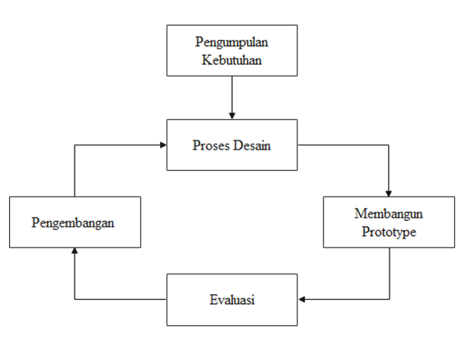
Gambar 16. Model Prototype
- Desain Pengembangan
Alat pengkondisi suhu otomatis rumah walet yang akan dibuat oleh peneliti merupakan alat yang bisa memudahkan para pembudidaya walet untuk lebih mudah untuk mengkondisikan suhu dan kelembapan rumah walet berdasarkan suhu yang di inginkan berbasis Mikrokontroler Arduino Nano.
- Perancangan Sistem
- Blok Diagram
Blok diagram dibutuhkan untuk mempermudah memahami alur kerja dari sistem penelitian yang akan dirancang, berikut merupakan blok digram alat pengkondisi suhu otomatis rumah walet berbasis mikrokontroler Arduino Nano.
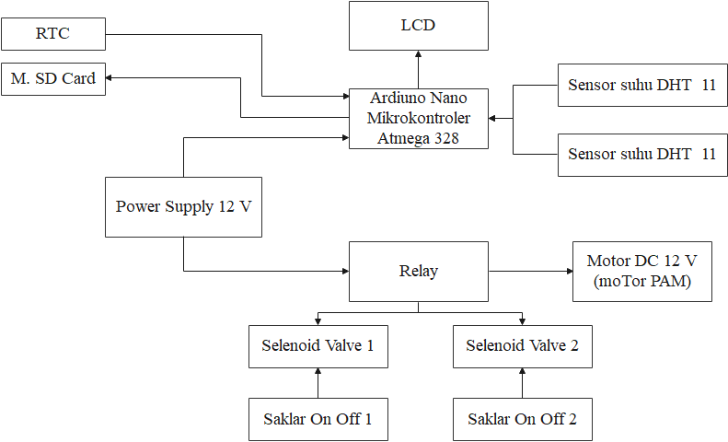
Gambar 17. Blok Diagram
- Prinsip Kerja
Berikut adalah gambaran prinsip kerja alat pengkondisi suhu otomatis rumah walet berbasis mikrokontroler Arduino Nano.
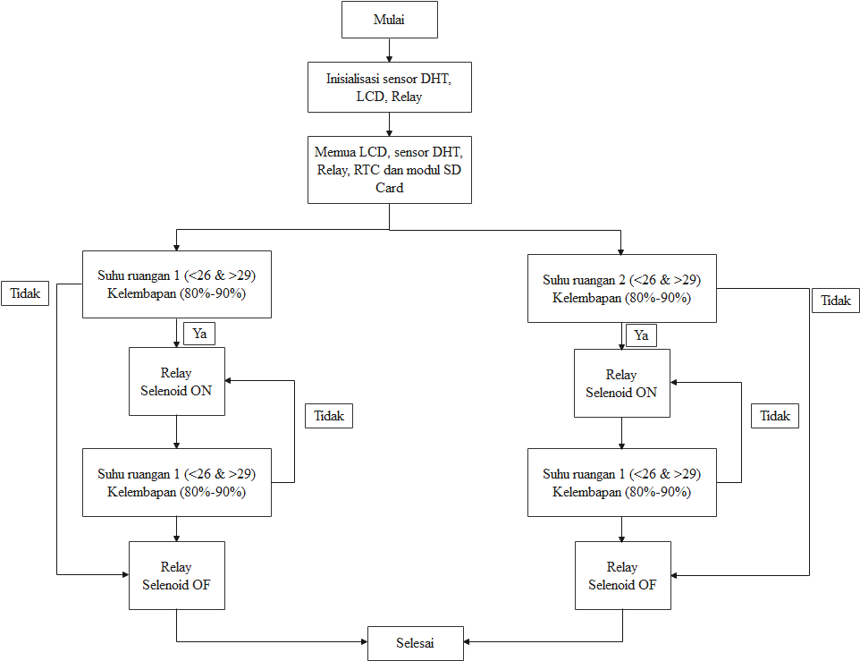
Gambar 18. Prinsip Kerja
- Cara Kerja Alat
Cara kerja alat secara keseluruhan dapat digambarkan melalui diagram blok diatas yang mana terdapat beberapa komponen utama untuk menunjang sistem kerja alat pengkondisi suhu otomatis rumah walet ini diantaranya Sensor Suhu DHT 11, Power Supply, Relay, Arduino NANO, Stepdown, Selenoid Valve, , LCD, Modul SD Card, dan RTC.
Power supply itu berfungsi untuk mengirim atau memberikan tegangan kerja pada step down dc dan relay, step down dc berfungsi untuk menurunkan tegangan dari 12 v dc ke 9 v dc, nntinya tegangan output 9v dc ini akan menyalakan mikrokontroller Arduino Nano.
Sensor DHT 11 akan membaca suhu dan kelembapan ruangan yang data pembacaan pembacaan suhunya akan dikirimkan ke Arduino NANO untuk diproses data yang dihasilkan oleh Sensor DHT 11. Hasil data yang sudah diproses oleh Arduino NANO menggunakan Mikrokontroller Atmega 328 akan akan menentukan kapan relay akan bekerja. Modul SD Card akan menyimpan hasil data pembacaan sensor DHT 11 sedangkan RTC akan mencatat Waktu dan tanggal hasil Pembacaan yang kemudian akan di simpan di memori,
Arduino NANO yang telah di program untuk menyalakan relay yang terhubung ke selenoid valve dengan suhu 28°, maka pada saat Sensor DHT 11 membaca suhu ruangan tepat pada suhu 28° maka relay akan menyalakan selenoid valve, begitupun sebaliknya ketika Sensor DHT 11 membaca suhu ruangan tepat pada suhu 26° maka akan mematikan selenoid valve. Kemudian pembacaan Sensor DHT 11 data hasil pantauan akan dikirimkan ke layar monitor LCD.
- Prosedur Penelitian
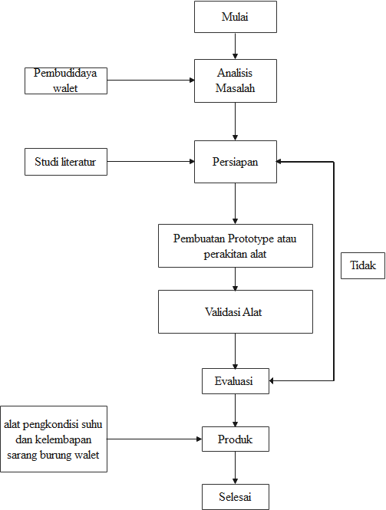
Gambar 19. Rancang Bangun
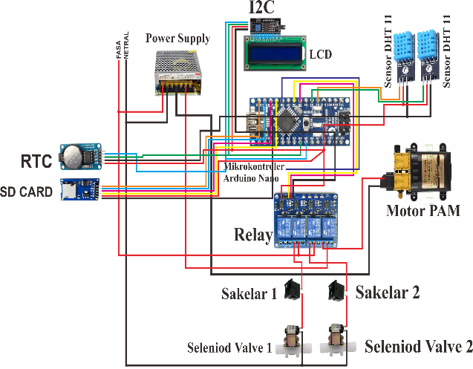
Gambar 20. Perakitan Perangkat
- Teknik Analisis Data
- Analisis Functionality
Pengujian Functionality ditentukan dari hasil perhitungan skor persentase untuk masing-masing instrumen. Pada lembar jawaban setiap item pertanyaan menggunakan skala guttman. Skala pengukuran dengan tipe ini akan didapat jawaban yang tegas yaitu ya/tidak, benar/salah, pernah/tidah pernah, positif/negatif (Sugiyono, 2017). Jawaban dapat dibuat dalam bentuk checklist dengan skor tinggi satu dan skor rendah nol.
- Pengujian Usability
Analisis kualitas untuk karakteristik usability dilakukan dengan menganalisis respon pengguna. Respon pengguna dilihat berdasarkan kuesioner yang menggunakan skala likert dengan 5 alternatif jawaban dan memiliki tingkatan skor yang berbeda (Rudiwan, 2013).
Hasil persentase di atas kemudian dibandingkan dengan skala likert, yaitu skala yang digunakan untuk mengukur sikap, pendapat, dan persepsi seseorang atau sekelompok orang tentang suatu kejadian (Guritno, S., Sudaryono, & Rahardja, 2011). Pengelompokan tingkat persentase sesuai skala likert dapat dilihat pada tabel berikut.
Tabel 1. Konversi Kualitatif dari Persentase Kelayakan
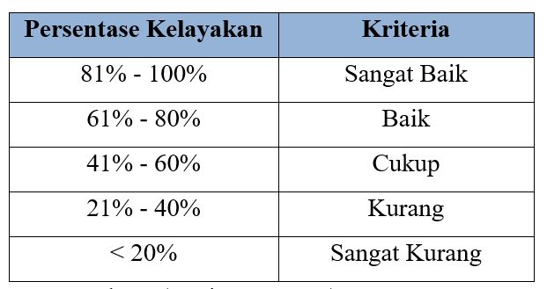
HASIL PENELITIAN DAN PEMBAHASAN
- Hasil Penelitian
- Deskripsi Produk
Penulis mengembangkan sebuah alat pengkondisi suhu dan kelembapan rumah budidaya walet yang sudah otomatis menggunakan Arduino Nano. Alat ini bertujuan untuk memudahkan pembudidaya walet mengkondisikan suhu dan kelembapan rumah budidaya waletnya. Alat ini menggunakan Sensor DHT 11 untuk membaca Suhu dan kelembapan, dimana Sensor DHT 11 ini akan mengirim hasil pembacaan ke Arduino Nano yang kemudian arduino nano akan mengontrol relay berdasarkan suhu dan kelembapan yang telah diprogram. Relay ini kemudian berfungsi untuk mengaktifkan selenoid valve jika suhu tidak sesuai yang diprogram dan akan menonaktifkan selenoid valve jika suhu sudah sesuai yang diprogram. Suhu yang diinginkan adalah 26-29° dan kelembapan yang diinginkan adalah 80-90%. Alat ini juga bisa dikontrol secara manual dengan menggunakan saklar, saklar ini berfungsi mengontrol selenoid valvel jika kita hanya ingin mengkondisikan suhu dan kelembapan pada ruangan yang diinginkan.

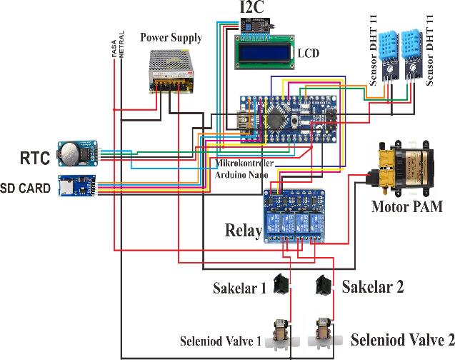
Gambar 21. Rangkaian Alat Pengembangan
- Hasil Pengujian
            - Pengujian Sistem
- Pengujian Mikrokontroler Arduino Nano
Pengujian mikrokontroller arduino nano dilakukan dengan cara melakukan pengecekan pada pin-pin arduino nano dengan tujuan untuk mengetahui apakah pin-pin arduino berfungsi dengan baik, pin-pin arduino digunakan sebagai input/output untuk menjalankan sistem.
Tabel 2. Pin Arduino
No | Pin Arduino | Nilai | Kondisi
1 | Pin D0 | 1 | Berfungsi dengan baik
2 | Pin D1 | 1 | Berfungsi dengan baik
3 | Pin D2 | 1 | Berfungsi dengan baik
4 | Pin D3 | 1 | Berfungsi dengan baik
5 | Pin D4 | 1 | Berfungsi dengan baik
6 | Pin D5 | 1 | Berfungsi dengan baik
7 | Pin D6 | 1 | Berfungsi dengan baik
8 | Pin D7 | 1 | Berfungsi dengan baik
9 | Pin D8 | 1 | Berfungsi dengan baik
10 | Pin D9 | 1 | Berfungsi dengan baik
11 | Pin D10 | 1 | Berfungsi dengan baik
12 | Pin D11 | 1 | Berfungsi dengan baik
13 | Pin D12 | 1 | Berfungsi dengan baik
14 | Pin D13 | 1 | Berfungsi dengan baik
10 | GND | 1 | Berfungsi dengan baik
11 | VREF | 1 | Berfungsi dengan baik
12 | 3V3 | 1 | Berfungsi dengan baik
13 | A0 | 1 | Berfungsi dengan baik
14 | A1 | 1 | Berfungsi dengan baik
15 | A2 | 1 | Berfungsi dengan baik
16 | A3 | 1 | Berfungsi dengan baik
17 | A4 | 1 | Berfungsi dengan baik
18 | A5 | 1 | Berfungsi dengan baik
19 | A6 | 1 | Berfungsi dengan baik
20 | A7 | 1 | Berfungsi dengan baik
18 | Vin | 1 | Berfungsi dengan baik
19 | 5v | 1 | Berfungsi dengan baik
20 | Reset | 1 | Berfungsi dengan baik

  - Pengujian LCD 20×4
Pada pengujian LCD 20x4 dilakukan untuk menampilkan tegangan, arus, daya dan energi listrik yang mengalir pada suatu rangkaian dengan menggunakan beberapa beban untuk mengetahui nilai pembacaan sensor, untuk melakukan pengujian pada komponen ini peneliti mengupload listing program berikut.
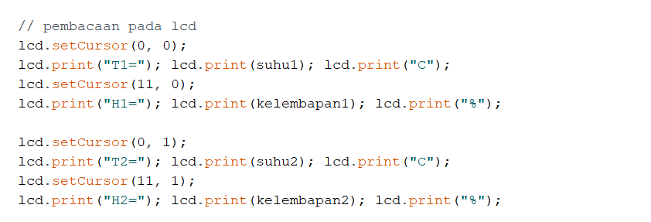
Gambar 22. Listing Program LCD
  - Pengujian Power Supply
Pada pengujian Power Supply dilakukan untuk mengetahui apakah Power Supply dapat memberikan tegangan sebesar 12 volt DC yang kemudian akan digunakan untuk menyalakan Arduino Nano. Hasil pengujian Power Supply ditampilkan pada gambar di bawah ini.
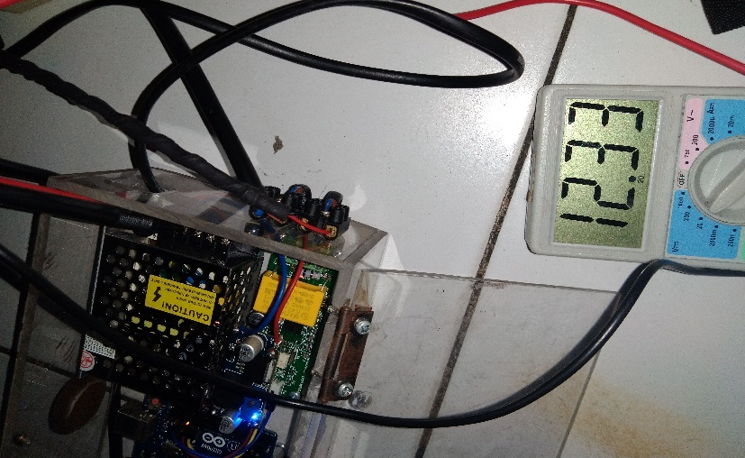
Gambar 23. Hasil Pengujian Power Supply
  - Pengujian Sensor DHT 11
Pengujian sensor DHT11 ini bertujuan untuk mengetahui kemampuan sensor dalam menerima rangsangan perubahan suhu pada ruang terbuka. Pengujian dilakukan dengan membandingkan suhu dari termometer dengan data suhu DHT11.
Tabel 3. Hasil Pengujian Sensor Suhu DHT 11
NO. | Pengukuran Yang Ke | Suhu Alat ( °C) | Termometer ( °C) | Selisih | Error
1 | 1 | 28,3 | 29 | 0.7 | 2,41 %
2 | 2 | 28,2 | 28,9 | 0,7 | 2,42%
3 | 3 | 28,9 | 29,7 | 0,8 | 2,69%
4 | 4 | 28,3 | 29,6 | 1,3 | 4,39%
5 | 5 | 28,7 | 29,9 | 1,2 | 4,01%
Rata – Rata Error (%) |  |  |  |  | 3,18 %

Tabel 4. Hasil Pengujian Kelembapan Senso DHT 11
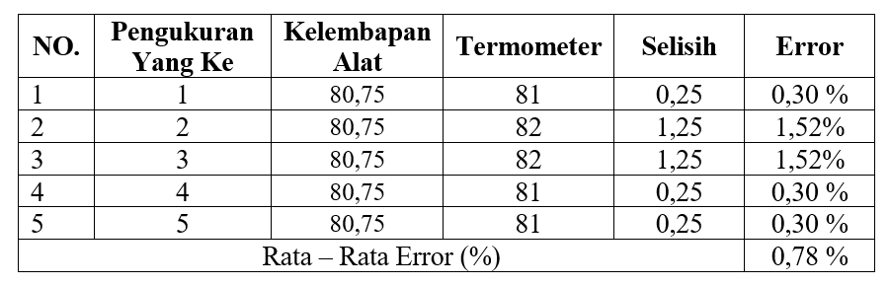

  - Pengujian Relay
Pengujian ini bertujuan untuk mengetahui apakah Relay berfungsi dengan baik atau tidak, ketika suhu di atas 29° dan kelembapan di bawah 80 % maka relay akan menyala dan mengaktifkan selenoid dan ketika suhu dan kelembapan sudah sesuai yang diinginkan maka relay akan menonaktifkan selenoid.
  - Pengujian Selenoid Valve
Pengujian ini bertujuan untuk mengetahui apakah Selenoid Valve berfungsi dengan baik atau tidak, ketika selenoid aktif maka akan membuka penutup jalur air yang ada didalam selenoid dan ketika selenoid non aktif maka akan menutup jalur air yang ada di selenoid, berikut hasil pengujian selenoid valve.
  - Pengujian Motor PAM
Pengujian ini bertujuan untuk mengetahui apakah Selenoid Valve berfungsi dengan baik atau tidak, dimana ketika relay yang menghubungkan motor aktif maka motor akan menyala, dan ketika relay yang menghubungkan motor non aktif maka motor akan mati.
  - Pengujian Saklar
Pengujian ini bertujuan untuk apakah sakelar ini berfungsi dengan baik atau tidak, dimana ketika sakelar pada kondisi of maka selenoid valve tidak akan bekerja dan ketika sakelar pada kondisi on maka seleoid valve akan bekerja.
  - Pengujian Modul SD Card
Pengujian ini bertujuan untuk apakah Modul SD Card ini berfungsi dengan baik, dimana Modul Sd Card ini akan menyimpan data hasil pembacaan dari Sensor DHT 11.
  - Pengujian RTC
Pengujian ini bertujuan untuk apakah RTC ini Berfungsi dengan baik , dimana RTC ini Meyimpan data waktu dan tanggal data hasil pembacaan dari Sensor DHT 11 yang kemudian akan di simpan di Sd Card.
  - Pengujian Sistem Keseluruhan
Pengujian ini bertujuan untuk mengetahui kinerja sistem secara keseluruhan, dimana pengujian ini dilakukan dengan cara membandingkan tingkat akurasi pengukuran rancangan dengan alat ukur standar. Hasil pengujian ditampilkan sebagai berikut. Pengujian kinerja sistem secara keseluruhan dilakukan selama 3 hari pengamatan. Pengamatan berkala dilakukan tiap 1 jam, hal ini untuk mendapatkan data yang lebih akurat dan spesifik.
b.
Pengujian Instrumen
- Faktor Kualitas Functionality
Pengujian karakteristik funcionality menggunakan metode black box testing dimana penguji akan menilai berdasarkan instrumen test case. Instrumen pengujian functionality berisi 16 pertanyaan yang menjabarkan subkarakteristik suitability dan accurancy.
Dari kedua validator menyatakan bahwa setiap test-case yang dilakukan mendapatkan hasil yang sesuai dengan fungsinya. Analisis dari pengujian functionality menggunakan metode analisis deskriptif diperoleh persentase kelayakan seperti pada table berikut :
Tabel 5. Persentase Kelayakan Pengujian Functionality
Item Pertanyaan | Persentase Kelayakan
 | 100%
 | 100%
 | 100%
 | 100%
 | 100%
 | 100%
 | 100%
 | 100%
 | 100%
 | 100%
 | 100%
 | 100%
 | 100%
 | 100%
 | 100%
 | 100%

Dari hasil analisis deskriptif di atas lalu dikonversikan pada tabel konversi nilai dan didapat hasil persentase kelayakan Alat dari sisi karakteristik functionality bernilai 100 % dan memiliki interpretasi Sangat Baik.
- Faktor Kualitas Usability
Usability merupakan faktor penting dalam pengembangan suatu Alat diciptakan untuk memenuhi kebutuhan pengguna, sehingga kemudahan pengguna dalam menggunakan alat lebih diutamakan. Untuk pengujian usability, menggunakan kuesioner yang dikembangkan oleh James R Lewis yang berisi 12 pertanyaan.
- Kajian Komponen Produk
- Perangkat Keras (Hardware)
Perangkat keras (Hardware) yang ada pada alat ini menggunakan beberapa komponen yang terdiri dari input dan output. Perangkat input terdiri dari sensor DHT 11, yang dihubungkan ke Arduino Nano, adapun perangkat pengendali pada sistem ini adalah Arduino Nano, sedangkan perangkat output pada sistem ini adalah LCD, RTC, Modul Sd Card dan Relay. Dalam proses kerjanya, mikrokontroller Arduino Nano dijalankan dengan bantuan program menggunakan software teks editor dan compiler yang disebut dengan Arduino IDE (Integrated Development Environtment). Program tersebut mempunyai peranan penting sebagai penggerak sistem kerja alat secara keseluruhan.
- Perangkat Lunak (Software)
Perangkat lunak (Software) yang digunakan peneliti untuk mengendalikan pengembangan sistem kontrol monitoring dan pembatas energi listrik ini menggunakan aplikasi desktop “Arduino” yang menggunakan bahasa C (berekstensi *.c) yang selanjutnya dirubah kedalam bahasa yang dimengerti oleh microcontroller (file berekstensi *.hex) dengan software IDE (Integrated Development Environment). Berikut ini tampilan program dari aplikasi Arduino.

- Pembahasan
Alat pengkondisi suhu otomatis rumah walet merupakan sebuah alat yang dikembangkan untuk kebutuhan pembudidaya walet agar bisa memudahkan mengkondisikan atau mengatur suhu dan kelembapan secara otomatis pada rumah walet. Alat pengkondisi suhu yang di pakai oleh para pembudidaya walet umumnya masih manual yang dimana mengharuskan petani walet harus mengecek secara berkala dan tentunya mengharuskan petani walet masuk ke rumah walet. Aktifiktas pengecekan berkala alat pengkondisi suhu ini akan mengganggu kenyamanan walet sehingga bisa mengakibatkan populasi didalam rumah walet akan sulit untuk bertambah dikarenakan walet bisa saja mengalami stres. Melihat dari penjelasan diatas maka dibutuhkanlah alat untuk mengontrol secara otomatis alat pengkondisi suhu pada rumah walet tersebut.
Cara penggunaan dari alat pengkondisi suhu otomatis rumah walet ini dimana peneliti menyalakan power supply DC 12 Volt dimana tegangan keluaran 12 Volt DC dari power supply ini digunakan untuk menyalakan Arduino Nano.
Pemanfaatan arduino dalam pembuatan alat ini untuk memproses data yang diberikan oleh Sensor DHT 11 sebagai sensor untuk membaca suhu dan kelembapan didalam rumah walet, kemudian hasil pembacaan sensor dikirimkan ke LCD untuk ditampilkan. RTC akan mengirim data waktu dan tanggal pembacaan data dari sensor DHT 11 yang kemudian akan di simpan oleh Sd card, Modul SD Card ini akan menyimpan hasil pembacaan suhu dan kelembapan. Ketika suhu dan kelembapan belum mencapai kondisi ideal dimana kondisi ideal suhu 26°- 29° dan kelembapan 80% - 90% maka akan membuat relay akan aktif dan membuka kerang sirkuit yang ada pada selenoid Valve, relay ini juga akan menyalakan Pompa yang kemudian akan memompa air yang di alirkan menggunakan selang 6mm yang dimana output selang ini ada nozzel yang akan menyemprotkan air menjadi butiran air. Sedangkan ketika suhu dan kelembapan sudah mencapai kondisi ideal dimana kondisi ideal suhu 26°- 29° dan kelembapan 80% - 90% maka akan membuat relay akan aktif dan membuka kerang sirkuit yang ada pada selenoid Valve , relay ini juga akan mematikan Pompa yang dimana pompa akan berhenti mengalirkan air ke selang. Selain alat ini juga bisa berfungsi otomatis alat ini juga bisa di kontrol manual dengan menggunakan saklar yang ada di box kontroling yang mana saklar 1 berguna untuk menonaktifkan selenoid valve 1 dan saklar 2 berguna untuk menonaktifkan selenoid valve 2.
Berdasarkan pengembangan alat pengkondisi suhu otomatis rumah walet menggunakan mikrokontroler yang telah dilakukan pengujian. Dalam hal ini pengujian dilakukan dengan membandingkan hasil pengukuran alat rancangan dengan alat ukur standar untuk mendapatkan hasil persentase kesalahan (error) pada alat rancangan. Setelah dihitung secara keseluruhan dan dirata-rata maka nilai simpangan atau persentase kesalahan hitung alat ukur rancangan terhadap alat ukur standar, nilai % Error alat ukur sensor suhu 1 dan 2 dengan termometer selama 3, hari ke-1 nilai error sensor suhu 1 sebesar 8,13% dan sensor suhu 2 9,22 %, pada hari ke-2 nilai error sensor suhu 1 sebesar 0,67% dan sensor suhu 2 0,39%, pada hari ke-3 nilai error sensor suhu 1 sebesar 0,56% dan sensor suhu 2 0,23%, sedangkan untuk nilai % Error alat ukur sensor kelembapan 1 dan 2 dengan termometer selama 3, hari ke-1 nilai error sensor kelembapan 1 sebesar 10,55 % dan sensor kelembapan 2 10,6 %, pada hari ke-2 nilai error sensor kelembapan 1 sebesar 0,96% dan sensor kelembapan 2 1,01%, pada hari ke-3 nilai error sensor kelembapan 1 sebesar 0,86% dan sensor kelembapan 2 0,91 %.
Selain pengujian alat dan aplikasi terdapat uji funcionality dan usability, dimana funcionality diujikan ke validator didapat hasil persentase kelayakan alat dari sisi karakteristik functionality bernilai 100% dan memiliki interpretasi sangat baik. Sedangkan dalam uji usability diperoleh kesimpulan bahwa 25 orang responden mengatakan sangat baik atau 83% dan 5 orang responden mengatakan baik atau 17% dari jumlah responden, sedangkan untuk kategori cukup, kurang, sangat kurang sebanyak 0 orang atau 0%.
KESIMPULAN
Pengembangan alat pengkondisi suhu otomatis rumah walet berbasis mikrokontroler arduino nano untuk mengatur dan memantau suhu dan kelembapan yang ada didalam rumah budidaya walet, sensor DHT 11 berfungsi untuk membaca suhu dan kelembapan. suhu dan kelembapan rumah budidaya walet yang ideal dimana suhu 26°-29° C dan kelembapan ideal 80-90 %. Hasil pengukuran standar Error suhu 1 dan 2 secara berturut turut yaitu Suhu sensor 1 8,13%, 0,67%, 0,56% dan suhu sensor 2 9,22 %, 0,39%, 0,23%. Kelembapan sensor 1 10,55 %, 0,96%, 0,86% dan kelembapan sensor 2 10,6 %, 1,01%, 0,91 %.
Pengujian alat dan aplikasi terdapat uji funcionality dan usability, dimana funcionality diujikan ke validator didapat hasil persentase kelayakan alat dari sisi karakteristik functionality bernilai 100% dan memiliki interpretasi sangat baik. Sedangkan dalam uji usability diperoleh kesimpulan bahwa 25 orang responden mengatakan sangat baik atau 83% dan 5 orang responden mengatakan baik atau 17% dari jumlah responden, sedangkan untuk kategori cukup, kurang, sangat kurang sebanyak 0 orang atau 0%.
DAFTAR PUSTAKA
Afdali, M., Daud, M., & Putri, R. (2017). Perancangan alat ukur digital untuk tinggi dan berat badan dengan output suara berbasis arduino uno. ELKOMIKA: Jurnal Teknik Energi Elektrik, Teknik Telekomunikasi, & Teknik Elektronika, 5(1), 106.
Agung Wibowo (2017) ‘Rancang Bangun Aktuator Solenoid Valve Pada Pengendalian Pressure Reaktor Oaw (Oxygen Acetylene Welding) Di Bengkel Las Diral Menur Surabaya’, Departemen Teknik Instrumentasi Fakultas Vokasi Institut Teknologi Sepuluh Nopember Surabaya.
Alfianto, E. (2016) ‘Rancang Bangun Rumah Budidaya Burung Walet dengan Sistem Pengendalian Suhu Otomatis Sederhana Menggunakan Arduino UNO’, e-NARODROID, 2(1). doi: 10.31090/narodroid.v2i1.206.
Ariyani, I. (2018) ‘Rancang Bangun Sistem Pengendali Suhu’, Jurnal Teknologi Informasi dan Komputer, 8(2), pp. 131–140. Available at: http://repositori.uin-alauddin.ac.id/11961/.
Atmoko, R. A. (2013). Sistem Monitoring dan Pengendalian Suhu dan Kelembaban Ruang pada Rumah Walet Berbasis Android, Web, dan SMS. Semantik, 3(1).
Budiman A (2008) Pedoman Membangun Gedung Walet. Jakarta: Agromedia Pustaka.
Departemen Pendidikan dan Kebudayaan (2003) ‘Kamus Besar Bahasa Indonesia Edisi Kedua’. Balai Pustaka.
Dewi, K. and Kifaya, I. (2016) ‘Perancangan Pengabut Rumah Walet Otomatis’, Prosiding Seminar Teknik Elektro & Informaika, (November), pp. 307– 312.
Esvandiari (2006) Kumpulan Lengkap Rumus Fisika SMA. Jakarta: Puspa Swara.
Evelopment Country (2019) Definisi Pengembangan. Available at: Country.co.id (Accessed: 13 October 2020).
Fisika, P. S. and Setiani, A. (2015) ‘Rancang Bangun Power Supply untuk Mesin Electrical Discharge Machining ( EDM )’.
Guritno, S., Sudaryono, & Rahardja, U. (2011) Theory And Application Of IT Research : Metodologi Penelitian Teknologi Informasi. Yogyakarta: Andi.
Hanafi (2017) ‘Konsep Penelitian R&D Dalam Bidang Pendidikan’, UIN Sultan Maulana Hasanuddin Banten.
Iswandi Fadly (2017) ‘Perancangan Alat P endeteksi Kebocoran Tabung Gas Barbasis Arduino Uno dengan S MS’, Universitas Negeri Makassar.
Izulyansah Yanuar (2020) 'Monitoring Sistem Irigasi Sawah Menggunakan Android', Fakultas Teknologi Dan Informatika Universitas Dinamika.
Jubaedi, A. D., & Herlambang, A. G. (2017) ‘Mandiri Berbasis RFID’, 4(1), pp. 53–60.
Kadir, A. (2012) Panduan Praktis Mempelajari Mikrokontroler. Yogyakarta: Andi.
Khrismadianto, R. (2012) ‘Membuat Alat Pengukur Tinggi Badan Berbasis Microcontroller pada RS Grhasia’, Sekolah Tinggi Managemen Informatika dan Teknik Komputer Surabaya, pp. 15–21.
Kristiyana, S. (2010) ‘Penerapan Sensor SHT 11 Terkendali Mikrokontroler sebagai Pengkondisi Suhu dan Humiditas Rumah Walet’, Jurusan Teknik Elektro Institut Sains & Teknologi AKPRIND.
Nielsen, J. (1993) ‘Usability Engineering’, Academic Press, Inc.
Nugroho, Nalaprana & Agustina, S. (2015) ‘Analisa Motor DC (Direct Current) Sebagai Penggerak Mobil Listrik. Mikrotiga’, Universitas Sriwijaya, 2(1).
Prima, B. (2010) ‘Perancangan system keamanan rumah menggunakan sensor pir (passive Infra red) berbasis mikrokontroler’, Universitas Maritim Raja Ali Haji.
Rachmad Andri Atmoko (2013) ‘Sistem Monitoring dan Pengendalian Suhu dan Kelembaban Ruang pada Rumah Walet Berbasis Android, Web, dan SMS’, Prosiding Seminar Nasional Teknologi Informasi & Komunikasi Terapan 2013 (Semantik 2013).
Rudiwan (2013) Skala Pengukuran Variabel-variabel
Penelitian. Bandung: Alfabeta.Saefullah, A. (2019) ‘Implementasi Metode Fuzzy Sugeno Pada Sistem Pengendali Suhu Dan Kelembapan Untuk Budidaya Jamur’, Fakultas Teknologi Informasi Dan Elektro Universitas Teknologi Yogyakarta.
Salekat, N. (2009) Membangun Rumah Walet Hemat Biaya. Agromedia Pustaka.
Silvia, A. F., Haritman, E., & Muladi, Y. (2014) ‘Rancang Bangun Akses Kontrol Pintu Gerbang Berbasis Arduino Dan Android’, 13(1), pp. 1–10.
Sugiyono (2017) Metode Penelitian Pendidikan (Pendekatan Kuantitatif, Kualitatif dan R&D). Bandung: Alfabeta.
Sukarjadi. Setiawan, Deby Tobagus. Arifiyanto. & Hatta, M. (2017) ‘Perancangan dan Pembuatan Smart Trash Bin Berbasis Arduino Uno’, Universitas Maarif Hasyim Latif. Engineering and Sains Journal, 1(2), pp. 101–110.
Tim Penulis Penebar Swadaya (2009) ‘Panduan Lengkap Walet. Edisi 1’, Penebar Swadaya.
Utama, Y. A. K. (2016). Peer Review-Perbandingan Kualitas Antar Sensor Suhu Dengan Menggunakan Arduino Pro Mini.
WAHYUDI, W., RAHMAN, A., & NAWAWI, M. (2017). 'Perbandingan nilai ukur sensor load cell pada alat penyortir buah otomatis terhadap timbangan manual'. ELKOMIKA: Jurnal Teknik Energi Elektrik, Teknik Telekomunikasi, & Teknik Elektronika, 5(2), 207.
Zainuddin (2018) ‘Merancang Dan Membuat Miniatur Robot Tempat Sampah Terkontrol Bluetooth Berbasis Mikrokontroler Arduino Atmega2560’, Pendidikan Teknik Elektro Fakultas Teknik Universitas Negeri Makassar.
Zulhajji (2020) 'Analisis Perbandingan Temperatur Dalam Dan Luar Serta Kelembaban Relatif Pada Mesin Penetas Telur Tenaga Listrik ' Pendidikan Teknik Elektro Fakultas Teknik Universitas Negeri Makassar.

